В детском саду создан музей по пожарной безопасности, где дети постигают основы безопасного поведения в быту и на улице через интерактивные игры и пособия. Каждый желающий может прийти в любое время и поиграть пожарной машиной, импровизированными атрибутами пожаротушения, посмотреть альбомы с фотографиями, раскрасить картинки.

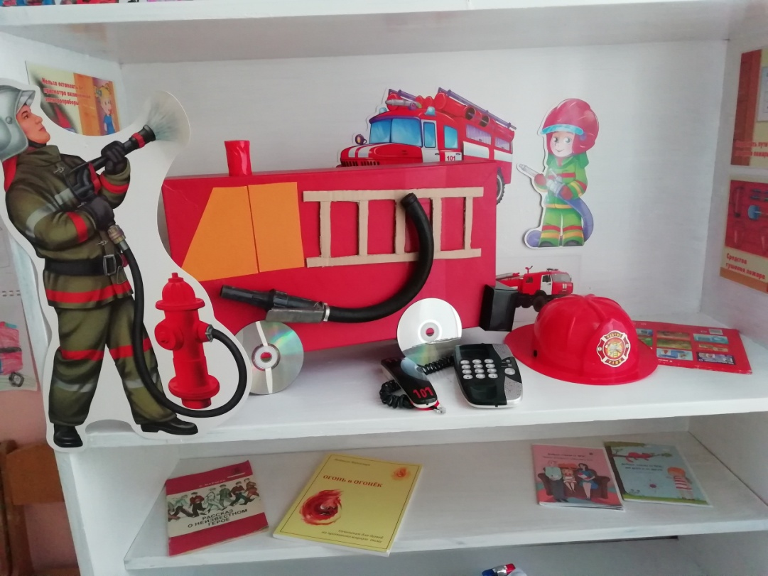

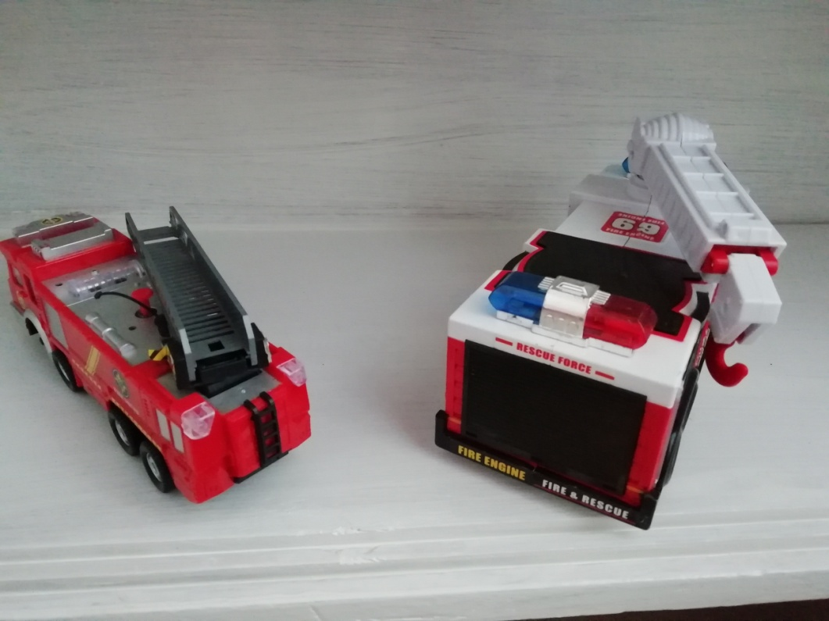

Ярко смотрится альбом с фотографиями пожарных учений в детском саду. Дети нарисовали рисунки и плакаты и тоже разместили их в музее.

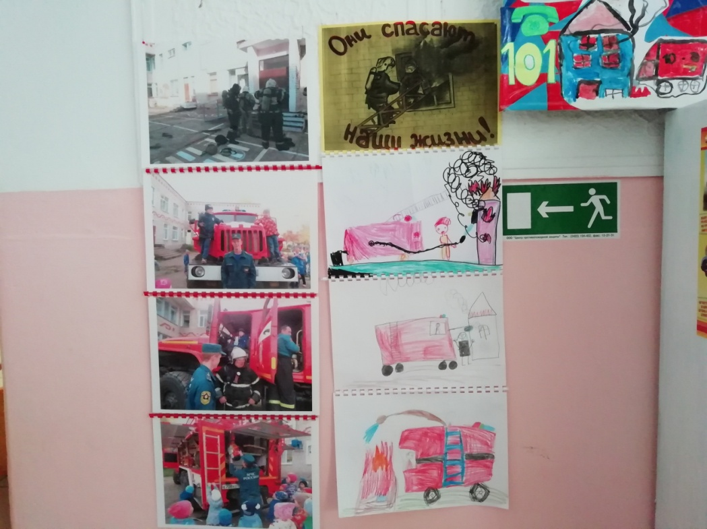

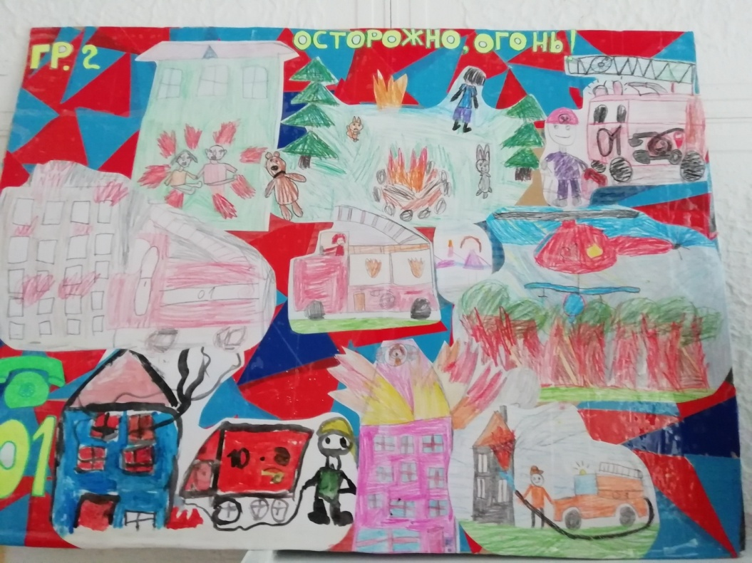

А еще в музее хранится информация о бывших воспитанниках детского сада, ставших во взрослой жизни пожарными. Так, например, в музее оформлен альбом о Палкине Вадиме Юрьевиче, бывшем воспитаннике группы № 11, который является сотрудником МЧС.